**Dokumentace  
Hodnocení článků (z pohledu recenzenta)**

Tato část aplikace obsahuje recenze a hodnocení článků z pohledu recenzenta.

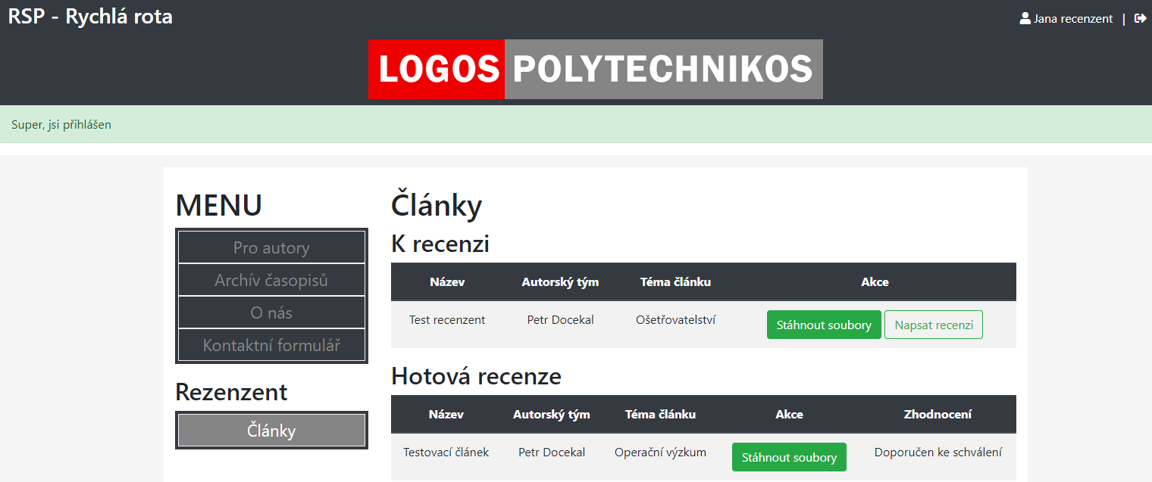Po přidělení článku na recenzi redaktorem se tento článek překlopí do stavu „Čeká na recenzi“ a zobrazí se po přihlášení danému recenzentovi na úvodní obrazovce.

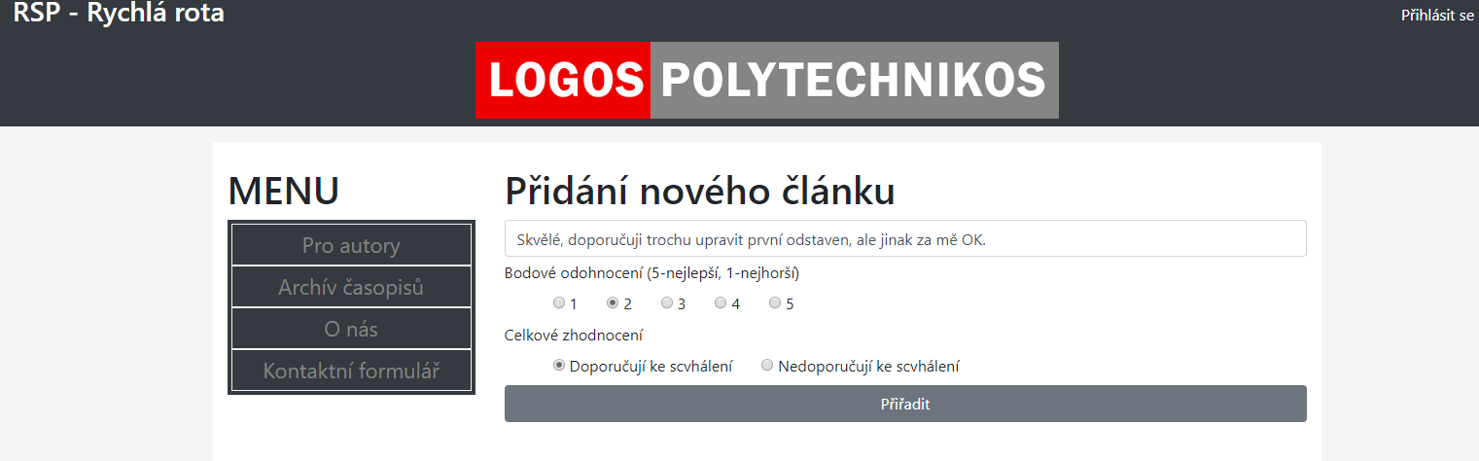Recenzent si může článek po stisknutí tlačítka stáhnout a přečíst. Následně po rozkliknutí tlačítka Napsat recenzi u daného článku se recenzentovi otevře formulář, ve kterém se může k článku vyjádřit, ohodnotit ho a doporučit jej k vydání.

Po stisknutí tlačítka Odeslat recenzi se článek překlopí do stavu, kdy má přiřazenou recenzi a zobrazí se opět na úvodní stránce redaktorovi, který jej může schválit, zamítnout nebo vrátit autorovi k opravě.